TP Réception de marchandise

Compétences professionnelles : Comportement professionnel

G1C5 Contrôler les quantités et l’état G1CP3 - Être soucieux des procédures en
de la livraison vigueur, des règles d’hygiène, de sécurité et de
G1C6 - Détecter les anomalies et les manipulation des produits
avaries
G1C14 - Trier et valoriser les déchets
G1C15 - Nettoyer la zone de travail

Objectifs :
- Contrôler les marchandises reçues en respectant les règles de sécurité et d’économie d’efforts
- Détecter et signaler les anomalies
- Remettre en état la zone de travail

Mise en situation

Vous effectuez votre 1ère PFMP au sein de la société Translog, prestataire logistique.
En fin de matinée, votre collègue a accueilli le chauffeur de la plateforme Elec.
Après avoir effectué le contrôle de conformité de la livraison, il l’a acceptée et a déchargé les colis sur le quai.
Etant en réunion l’après-midi, il vous demande de continuer son travail :
- pointer les produits reçus à l’aide du bon de livraison et le double du bon de commande
- détecter les anomalies
- ranger et nettoyer le poste de travail
- trier les déchets

Moyens à disposition :
- Cutteur
- Dévidoir à scotch
- Gants de manutention
- Diable, roll
- Poubelles de tri
Ressources à disposition :
- Bon de livraison
- Duplicata bon de commande

Pour commencer votre activité, vous vous rendez sur le quai de réception :
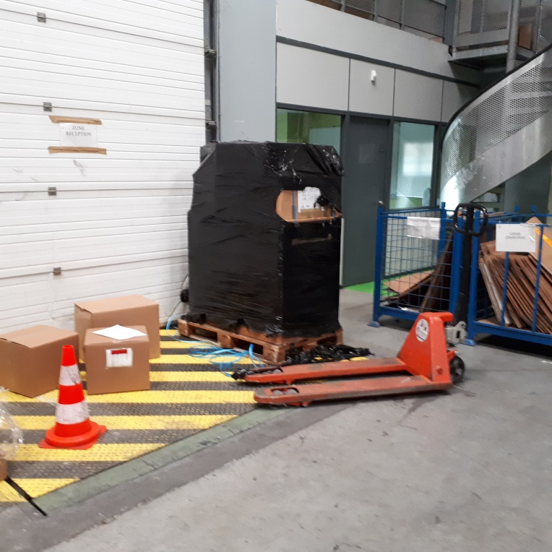
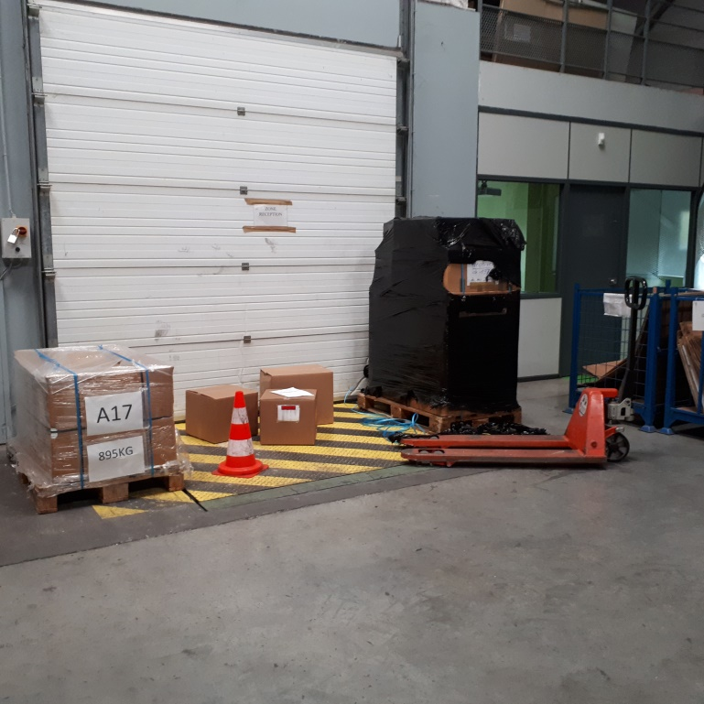
La zone de travail vous semble –t-elle en sécurité
oui non

A votre arrivée sur le quai, quels accidents peuvent se produire ?

Sur le quai, qu’est-ce qui peut causer une blessure ?

Donnez des exemples de blessures :

Quelles solutions pouvez-vous proposer pour améliorer votre sécurité ?

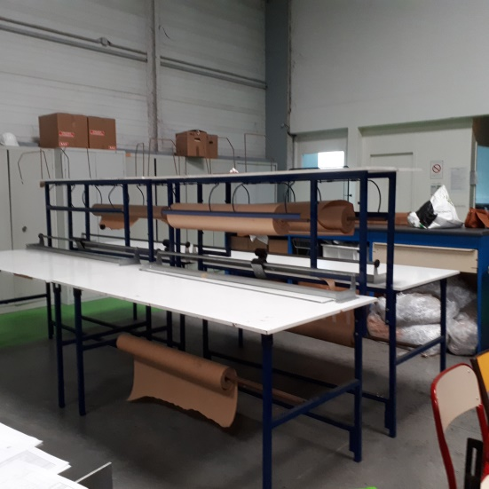
Dans quelle zone de l’entrepôt allez-vous déplacer les colis pour contrôler les produits ? (entourez la bonne réponse)
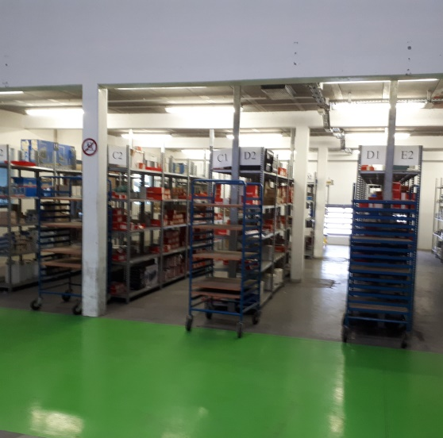
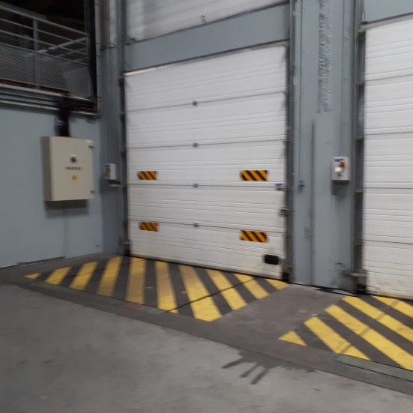

Si vous déplacez manuellement chaque colis, quelle sera la bonne posture ?

 | Vrai | Faux | Justification
se tenir éloigné du colis
Pour avoir un bon équilibre, il faut avoir un pied légèrement décalé par rapport à l’autre
Garder le dos droit
Tendre les jambes
Arrondir le dos pour soulever le colis
Utiliser la force des jambes pour soulever
Déplacer le colis les bras tendus

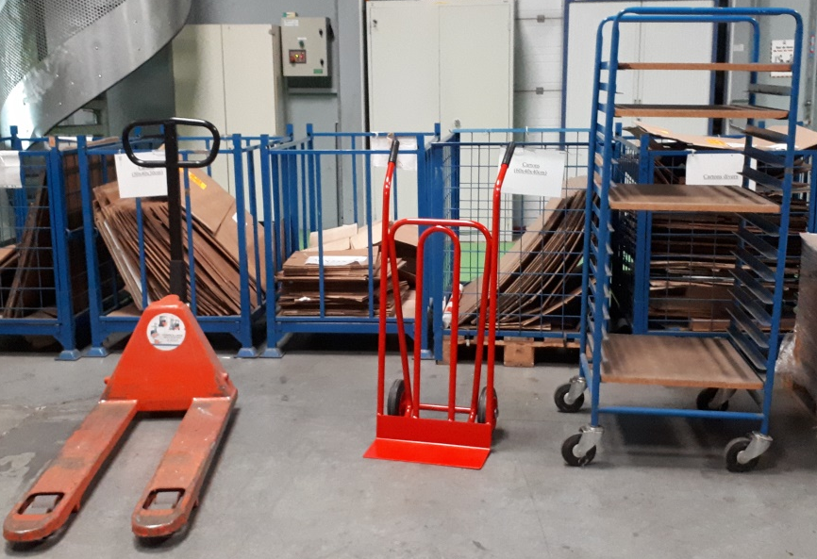
Pour économiser vos efforts, avec quel(s) moyen(s) de manutention ci-dessous peut-on déplacer chaque colis ?
- a : indiquez le nom de chaque moyen de manutention
- b : entourez le ou les moyens de manutention adaptés

Lorsque vous ouvrez les colis, comment organisez-vous votre poste de travail ?

Outil(s) à portée de main ?
Moyen(s) de protection

A l’aide du bon de livraison et du double du bon de commande :
- pointez les produits reçus
- signalez les anomalies
- complétez le bon de réception (annexe 1)

Annexe 1

TRANSLOG
23 rue Emile Combes
33130 Bègles

BON DE RÉCEPTION N°107
Nom et adresse du fournisseur : |  |  | Date de la commande :
N° de bon de livraison : |  | Date du bon de livraison : |  |  | N° de la commande :
Réf. | Désignations |  | Quantités commandées  Sur BC | Quantités annoncées sur BL | Quantités reçues | Quantités refusées | Quantités acceptées
Observations : |  |  |  | Date de la réception :
Nom et signature du réceptionnaire :

BON DE LIVRAISON | N° : 756

Plateforme ELEC  36 avenue Duperrier  33 000 BORDEAUX | TRANSLOG  23 rue Emile Combes  33130 Bègles
 | Date : 7/12/2017
N° Bon de commande : 270 | Date de commande : 4/12/2017

REF. | DESIGNATION | QUANTITES  Livrées | OBSERVATIONS
41 767 | Carillon | 2
606 76 | Tube 220/240 v incandescent | 2
883 25 | Enjoliveurs électriques | 3
889 10 | Doigt pour interrupteur blanc | 4
HQ5566 | Rasoir cool skin de luxe | 1
3411941420883 | Coupleur Ascom | 3

Nombre total de colis | Mode de transport | Frais de port
1 | Route | Franco

Observation(s) éventuelle(s) : | Date, nom et signature du réceptionnaire :

BON DE COMMANDE
DUPLICATA

TRANSLOG  23 rue Emile Combes  33130 Bègles | Plateforme ELEC  36 avenue Duperrier  33 000 BORDEAUX

N° : 270 | Date : 4/12/2017

Mode de transport : route | Délai de livraison : 3 jours

REFERENCE | DESIGNATION | QUANTITE | PU HT  En euro | Prix HT total  En euro
883 25 | Enjoliveurs électriques | 3 | 7,80 | 23,40
41 767 | Carillon | 2 | 25,90 | 51,80
889 10 | Doigt pour interrupteur blanc | 4 | 11,20 | 44,80
606 76 | Tube 220/240 v incandescent | 2 | 19,90 | 39,80
3411941420883 | Coupleur Ascom | 3 | 22,40 | 67,20

Montant total en euros | 227

Une fois contrôlés, vous déposez les produits acceptés sur un roll avant leur mise en stock et les produits refusés en zone retour.

Votre activité étant terminée, que devez-vous faire pour remettre en état votre poste de travail ?
……………………………………………………………………………………………………………………………………………………………………………………………………………………………………………………………………………………………………………………………………………………………………………………………………………………………………………………………………………………………………………………………………………………………………………………………………………………………………………………

Que faites-vous des éventuels déchets ?
Scotch

Carton
Copeaux de bourrage
Papier kraft
Papier bulle
Polystyrène

